Risotto au pesto de roquette et basilic

Pour 3 à 4 personnes
200g de riz arborio
2 échalotes
100ml de vin blanc
3 branches de sarriette
1l de Bouillon de poulet
50g de parmesan râpé
Sel, poivre
Pour le pesto
150g de roquette
1 bouquet de basilic
2 cuil à soupe de poudre de noisette
2 cuil à soupe de parmesan râpé
Huile d'olive

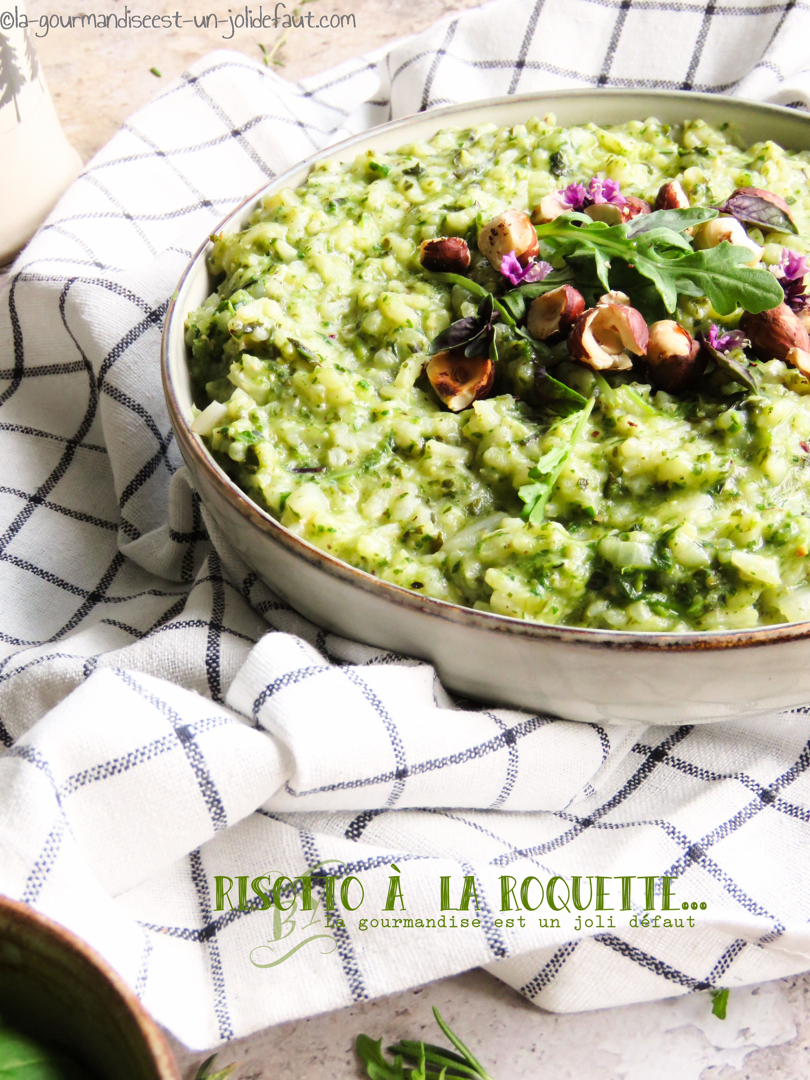

Préparez le pesto: Effeuillez le basilic, puis mixez-le avec la roquette et 2 cuillères à soupe d'huile d'olive.
Incorporez la poudre de noisette et le parmesan râpé, continuez de mixez en ajoutant un peu d'huil d'olive jusqu'à ce que vous obteniez la consistance d'un pesto.
Le risotto: Epluchez les échalotes et émincez-les finement.
Versez un filet d'huile d'olive dans une casserole, ajoutez les échalotes et la sarriette effeuillée puis faites-les revenir à feu moyen jusqu'à coloration.
Ajoutez le riz, mélangez et poursuivez la cuisson jusqu'à ce qu'il devienne translucide, versez le vin blanc et attendez qu'il ait été absorbé avant d’ajouter le bouillon louche par louche en attendant qu'il ait été absorbé entre chaque ajout. La cuisson doit durer environ 20 minutes, quand le riz devient moelleux et crémeux, incorporez le pesto de roquette et poursuivez la cuisson pendant 2-3 minutes. Coupez le feu et incorporez le parmesan râpé, salez, poivrez et mélangez.
Servez le risotto avec des noisettes grillées.

